**Иллюстрации к разделу «Устная часть»**

**Разбор задания и рекомендации по его выполнению**

Задание 2

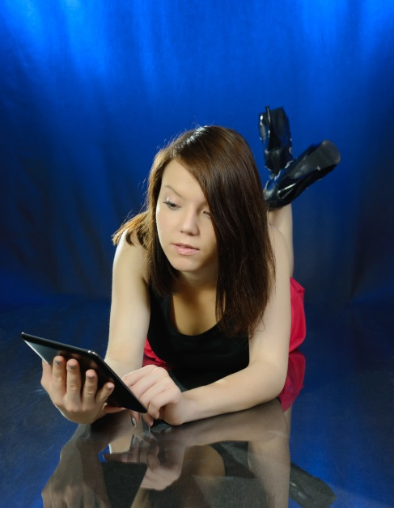

Задание 3

*Photo 1*

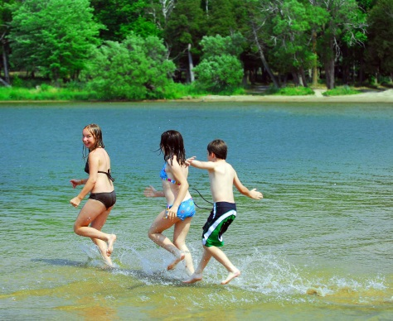

*Photo 2*

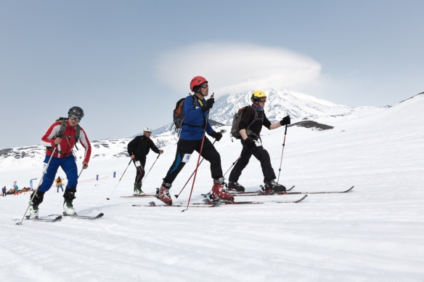

*Photo 3*

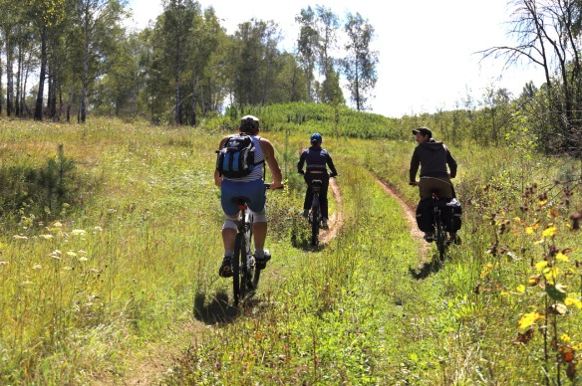

Задание 4

*Photo 1*

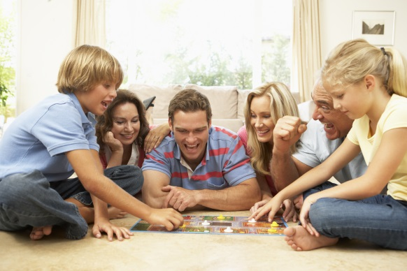

*Photo 2*

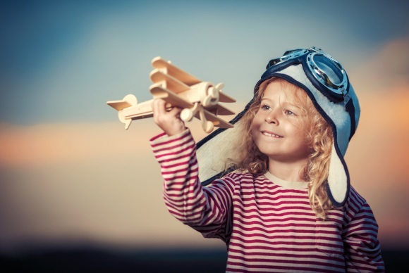

**Задания для самостоятельной работы**

**Вариант 1**

Задание 2

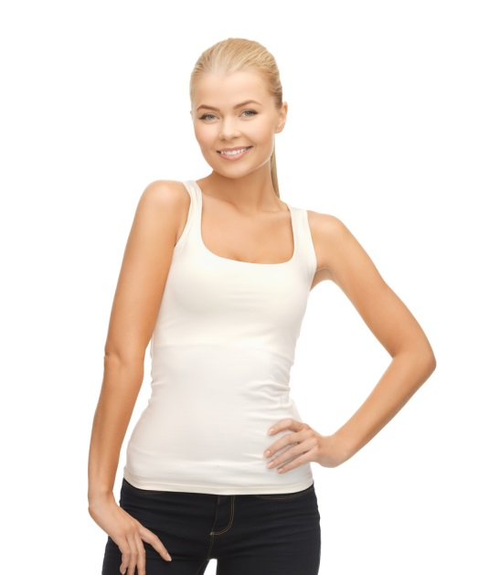

Задание 3

*Photo 1*

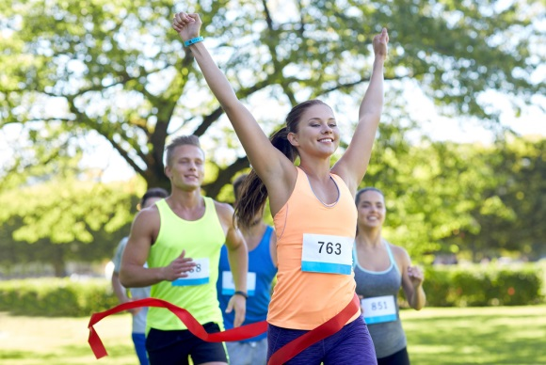

*Photo 2*

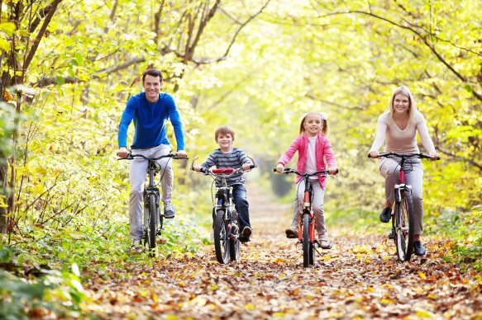

*Photo 3*

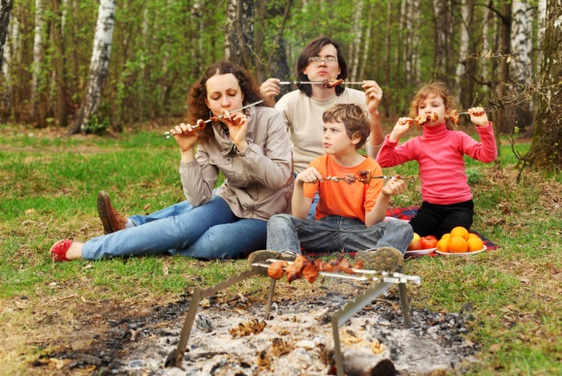

Задание 4

*Photo 1*

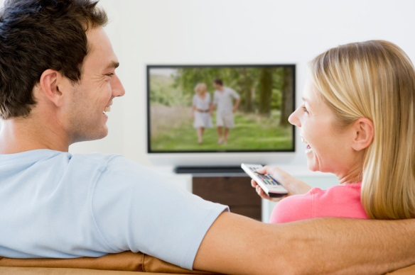

*Photo 2*

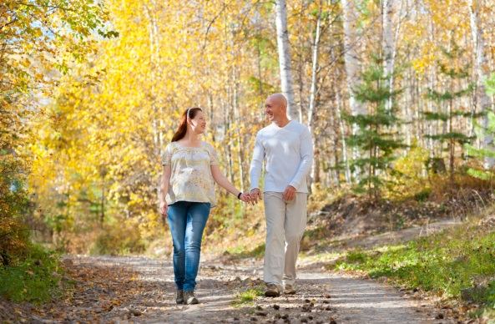

**Задания для самостоятельной работы**

**Вариант 2**

Задание 2

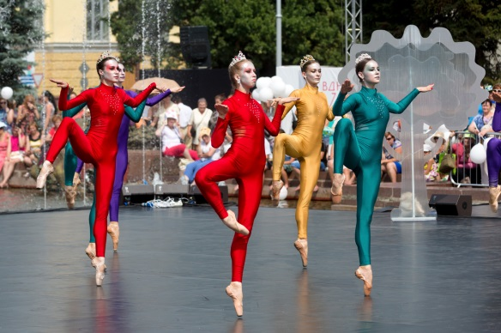

Задание 3

*Photo 1*

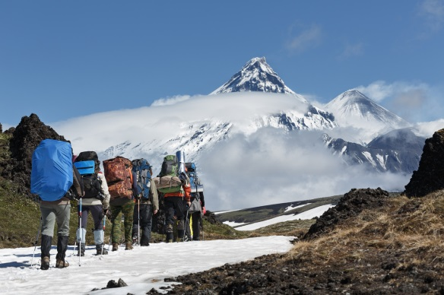

*Photo 2*

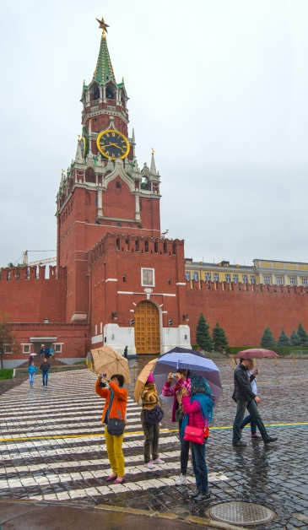

*Photo 3*

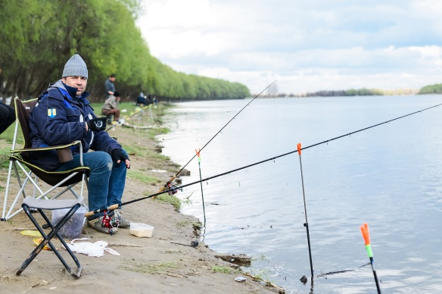

Задание 4

*Photo 1*

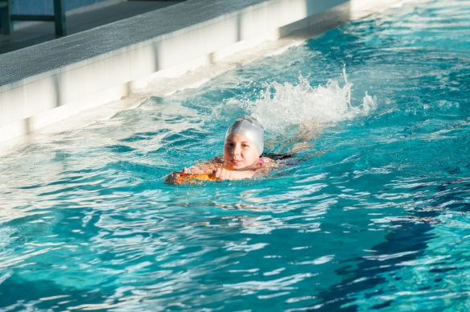

*Photo 2*

